CEMÛT FÂ?

1. TAIÂ I PERSONAÇS.

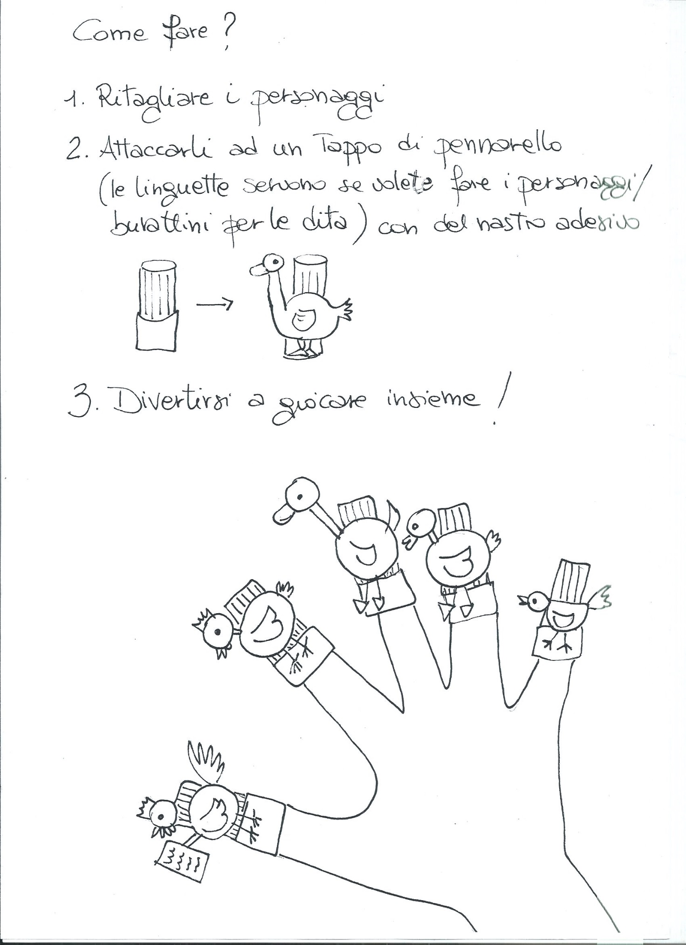2. TACÂJU A UN TAPON DI PENAREL (lis lenghetis a coventin se o volês fâ i personaçs/buratins pai dêts) cun cualchi toc di nastri adesîf

3. DIVERTÎSI A ZUIÂ INSIEMI!

